无信控路口通行测试用例

**云端设置：**

1.标定量设置如下

calibrationVars.vMin= 3;

calibrationVars.vMax=20;

calibrationVars.aMin=-3;

calibrationVars.aMax=1.5;

calibrationVars.dt=0.2;

calibrationVars.kGen=2;

calibrationVars.kp=0.25;

calibrationVars.kv=0.7;

calibrationVars.D=30;

2.运算时间间隔0.2秒

**仿真设置：**

1.路口形如simpleMapUncontrolledIntersection.net.xml，出现的车辆全部为网联车

2.进入路口前，设置其SpeedMode为0，设置其Speed为云端下发车速；进入路口之后，设置其SpeedMode为31，设置其Speed为calibrationVars.vMax

3.routeID设置如下

<routes>

<route edges="A d" id="1"/>

<route edges="A c" id="2"/>

<route edges="A b" id="3"/>

<route edges="B a" id="4"/>

<route edges="B d" id="5"/>

<route edges="B c" id="6"/>

<route edges="C b" id="7"/>

<route edges="C a" id="8"/>

<route edges="C d" id="9"/>

<route edges="D c" id="10"/>

<route edges="D b" id="11"/>

<route edges="D a" id="12"/>

</routes>

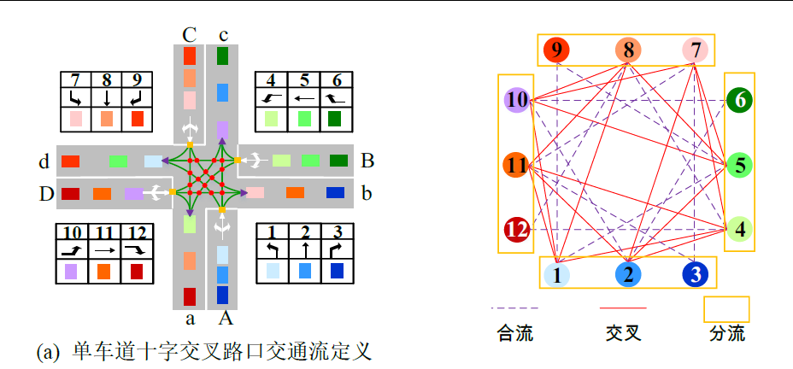

## 场景一（交叉冲突消解）

### 左转、直行冲突

|  |  |
| --- | --- |
| 测试情境 | 车辆'1'，其route设置为'1'，初始位置距离路口100米远，初始车速为6米每秒；  车辆'2'，其route设置为'8'，初始位置距离路口110米远，初始车速为6米每秒；  车辆'3'，其route设置为'1'，初始位置距离路口120米远，初始车速为6米每秒；  车辆'4'，其route设置为'8'，初始位置距离路口130米远，初始车速为6米每秒；  车辆'5'，其route设置为'1'，初始位置距离路口140米远，初始车速为6米每秒；  车辆'6'，其route设置为'8'，初始位置距离路口150米远，初始车速为6米每秒； |
| 测试工具 | * Matlab * Sumo |
| 通过标准 | 1. 网联车们不发生碰撞； 2. 网联车通过路口 3. 不出现无冲突时网联车停滞不前的现象 |

### 左转、左转冲突

|  |  |
| --- | --- |
| 测试情境 | 车辆'1'，route设置为'1'，初始位置距离路口100米远，初始车速为6米每秒；  车辆'2'，route设置为'4'，初始位置距离路口110米远，初始车速为6米每秒；  车辆'3'，route设置为'1'，初始位置距离路口120米远，初始车速为6米每秒；  车辆'4'，route设置为'4'，初始位置距离路口130米远，初始车速为6米每秒；  车辆'5'，route设置为'1'，初始位置距离路口140米远，初始车速为6米每秒；  车辆'6'，route设置为'4'，初始位置距离路口150米远，初始车速为6米每秒； |
| 测试工具 | * Matlab * Sumo |
| 通过标准 | 1. 网联车们不发生碰撞； 2. 网联车通过路口 3. 不出现无冲突时网联车停滞不前的现象 |

### 直行、直行冲突

|  |  |
| --- | --- |
| 测试情境 | 车辆'1'，route设置为'5'，初始位置距离路口100米远，初始车速为6米每秒；  车辆'2'，route设置为'8'，初始位置距离路口110米远，初始车速为6米每秒；  车辆'3'，route设置为'5'，初始位置距离路口120米远，初始车速为6米每秒；  车辆'4'，route设置为'8'，初始位置距离路口130米远，初始车速为6米每秒；  车辆'5'，route设置为'5'，初始位置距离路口140米远，初始车速为6米每秒；  车辆'6'，route设置为'8'，初始位置距离路口150米远，初始车速为6米每秒； |
| 测试工具 | * Matlab * Sumo |
| 通过标准 | 1. 网联车们不发生碰撞； 2. 网联车通过路口 3. 不出现无冲突时网联车停滞不前的现象 |

## 场景二（合流冲突消解）

### 直行、左转冲突

|  |  |
| --- | --- |
| 测试情境 | 车辆'1'，route设置为'5'，初始位置距离路口100米远，初始车速为6米每秒；  车辆'2'，route设置为'1'，初始位置距离路口110米远，初始车速为6米每秒；  车辆'3'，route设置为'5'，初始位置距离路口120米远，初始车速为6米每秒；  车辆'4'，route设置为'1'，初始位置距离路口130米远，初始车速为6米每秒；  车辆'5'，route设置为'5'，初始位置距离路口140米远，初始车速为6米每秒；  车辆'6'，route设置为'1'，初始位置距离路口150米远，初始车速为6米每秒。 |
| 测试工具 | * Matlab * Sumo |
| 通过标准 | 1. 网联车们不发生碰撞； 2. 网联车通过路口 3. 不出现无冲突时网联车停滞不前的现象 |

### 右转、左转冲突

|  |  |
| --- | --- |
| 测试情境 | 车辆'1'，route设置为'9'，初始位置距离路口100米远，初始车速为6米每秒；  车辆'2'，route设置为'1'，初始位置距离路口110米远，初始车速为6米每秒；  车辆'3'，route设置为'9'，初始位置距离路口120米远，初始车速为6米每秒；  车辆'4'，route设置为'1'，初始位置距离路口130米远，初始车速为6米每秒；  车辆'5'，route设置为'9'，初始位置距离路口140米远，初始车速为6米每秒；  车辆'6'，route设置为'1'，初始位置距离路口150米远，初始车速为6米每秒； |
| 测试工具 | * Matlab * Sumo |
| 通过标准 | 1. 网联车们不发生碰撞； 2. 网联车通过路口 3. 不出现无冲突时网联车停滞不前的现象 |

### 直行、右转冲突

|  |  |
| --- | --- |
| 测试情境 | 车辆'1'，route设置为'9'，初始位置距离路口100米远，初始车速为6米每秒；  车辆'2'，route设置为'5'，初始位置距离路口110米远，初始车速为6米每秒；  车辆'3'，route设置为'9'，初始位置距离路口120米远，初始车速为6米每秒；  车辆'4'，route设置为'5'，初始位置距离路口130米远，初始车速为6米每秒；  车辆'5'，route设置为'9'，初始位置距离路口140米远，初始车速为6米每秒；  车辆'6'，route设置为'5'，初始位置距离路口150米远，初始车速为6米每秒； |
| 测试工具 | * Matlab * Sumo |
| 通过标准 | 1. 网联车们不发生碰撞； 2. 网联车通过路口 3. 不出现无冲突时网联车停滞不前的现象 |

## 场景三（分流冲突消解）

### 直行、右转、左转

|  |  |
| --- | --- |
| 测试情境 | 车辆'1'，route设置为'4'，初始位置距离路口100米远，初始车速为6米每秒；  车辆'2'，route设置为'5'，初始位置距离路口110米远，初始车速为6米每秒；  车辆'3'，route设置为'6'，初始位置距离路口120米远，初始车速为6米每秒；  车辆'4'，route设置为'4'，初始位置距离路口130米远，初始车速为6米每秒；  车辆'5'，route设置为'5'，初始位置距离路口140米远，初始车速为6米每秒；  车辆'6'，route设置为'6'，初始位置距离路口150米远，初始车速为6米每秒； |
| 测试工具 | * Matlab * Sumo |
| 通过标准 | 1. 网联车们不发生碰撞； 2. 网联车通过路口 3. 不出现无冲突时网联车停滞不前的现象 |

## 场景四（无冲突通行）

### 右转、左转无冲突通行

|  |  |
| --- | --- |
| 测试情境 | 车辆'1'，route设置为'1'，初始位置距离路口100米远，初始车速为6米每秒；  车辆'2'，route设置为'12'，初始位置距离路口110米远，初始车速为6米每秒；  车辆'3'，route设置为'7'，初始位置距离路口120米远，初始车速为6米每秒；  车辆'4'，route设置为'6'，初始位置距离路口130米远，初始车速为6米每秒；  车辆'5'，route设置为'1'，初始位置距离路口140米远，初始车速为6米每秒；  车辆'6'，route设置为'12'，初始位置距离路口150米远，初始车速为6米每秒；  车辆'7'，route设置为'7'，初始位置距离路口160米远，初始车速为6米每秒；  车辆'8'，route设置为'6'，初始位置距离路口170米远，初始车速为6米每秒； |
| 测试工具 | * Matlab * Sumo |
| 通过标准 | 1. 网联车们不发生碰撞； 2. 网联车通过路口 3. 不出现无冲突时网联车停滞不前的现象 |

## 场景五（多冲突情境通行）

|  |  |
| --- | --- |
| 测试情境 | 车辆'1'，route设置为'5'，初始位置距离路口110米远，初始车速为6米每秒；  车辆'2'，route设置为'12'，初始位置距离路口120米远，初始车速为6米每秒；  车辆'3'，route设置为'10'，初始位置距离路口130米远，初始车速为6米每秒；  车辆'4'，route设置为'9'，初始位置距离路口140米远，初始车速为6米每秒；  车辆'5'，route设置为'4'，初始位置距离路口150米远，初始车速为6米每秒；  车辆'6'，route设置为'1'，初始位置距离路口160米远，初始车速为6米每秒；  车辆'7'，route设置为'7'，初始位置距离路口170米远，初始车速为6米每秒；  车辆'8'，route设置为'6'，初始位置距离路口180米远，初始车速为6米每秒；  车辆'9'，route设置为'8'，初始位置距离路口190米远，初始车速为6米每秒；  车辆'10'，route设置为'3'，初始位置距离路口200米远，初始车速为6米每秒；  车辆'11'，route设置为'2'，初始位置距离路口210米远，初始车速为6米每秒；  车辆'12'，route设置为'11'，初始位置距离路口220米远（即路口前200米处），初始车速为6米每秒。 |
| 测试工具 | * Matlab * Sumo |
| 通过标准 | 1. 网联车们不发生碰撞； 2. 网联车通过路口 3. 不出现无冲突时网联车停滞不前的现象 |